Федеральное государственное образовательное бюджетное   
учреждение высшего образования

**«Финансовый университет при Правительстве Российской Федерации»**

**(Финансовый университет)**

Колледж информатики и программирования

**ОТЧЕТ   
по практической (самостоятельной) работе**

**Лабораторная работа №6**

**Студента: Зеленковой Наталии Алексеевны**

**Дисциплина /Профессиональный модуль: Компьютерные сети**

|  |  |  |
| --- | --- | --- |
| **Группа: 2-ИСИП-321** |  | **Преподаватель:** |
|  |  | ______________/И.В. Сибирев/ |
|  |  |
|  |  |
|  |  | **Оценка за работу: ____________** |

Москва   
2023

**Цель работы:** Изучение возможностей GitExtension

**Ход работы:**

1. Наладить работу GitExtension
2. Создать репозиторий
3. Создать коммит
4. Создать ветку
5. Объединение веток
6. Использовать инструмент слияния DiffMerge, если есть ошибки слияния

**Задание:**

1. 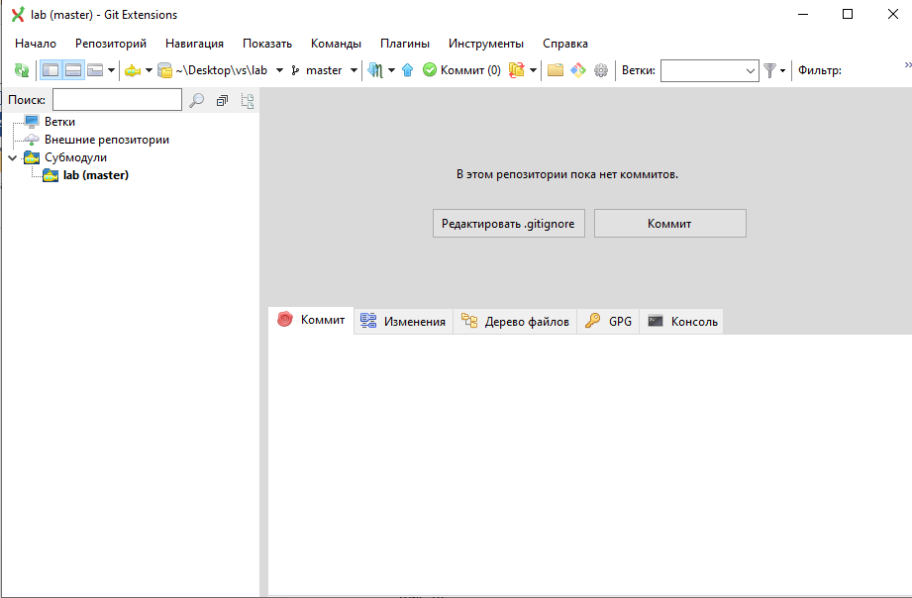Я наладила работу GitExtension и создала репозиторий
2. Теперь создаю коммит и пишу туда что-нибудь. После нажимаю “зафиксировать”

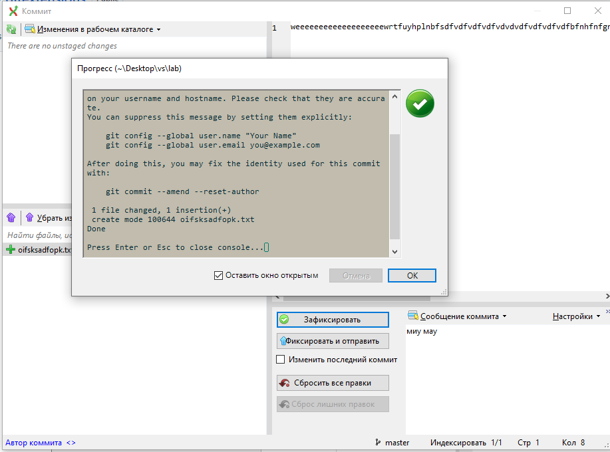

1. Теперь создаю ветку. Для начала нужно клонировать репозиторий:

1. Теперь создаю новую ветку:

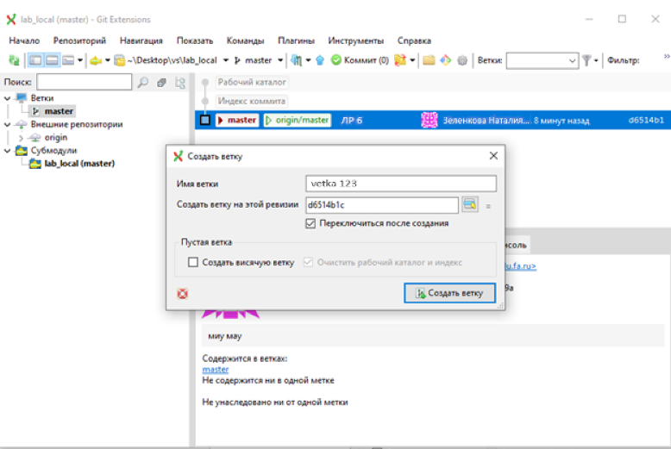

1. Следующий шаг – объединение веток:

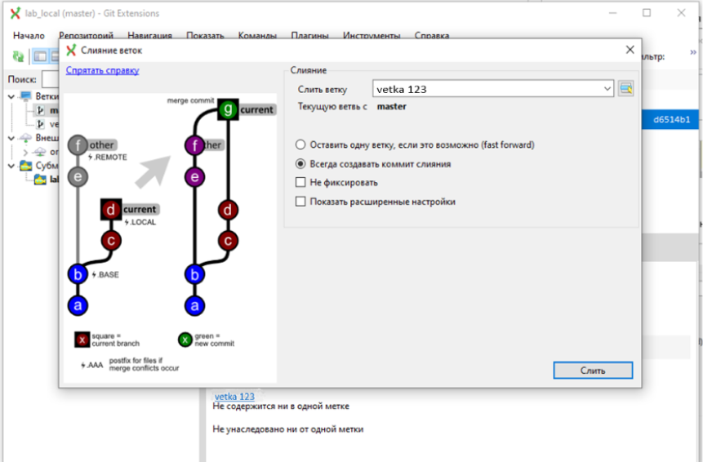

У меня получилось это сделать без всяких ошибок слияния.

1. Хоть у меня и получилось сделать объединение без ошибок слияния, нужно всё же опробовать DiffMerge. Чтобы это сделать, нужно в любой из файлов изменить данные или ещё что-либо. Я уже это сделала, и у нас открылся инструмент слияния:

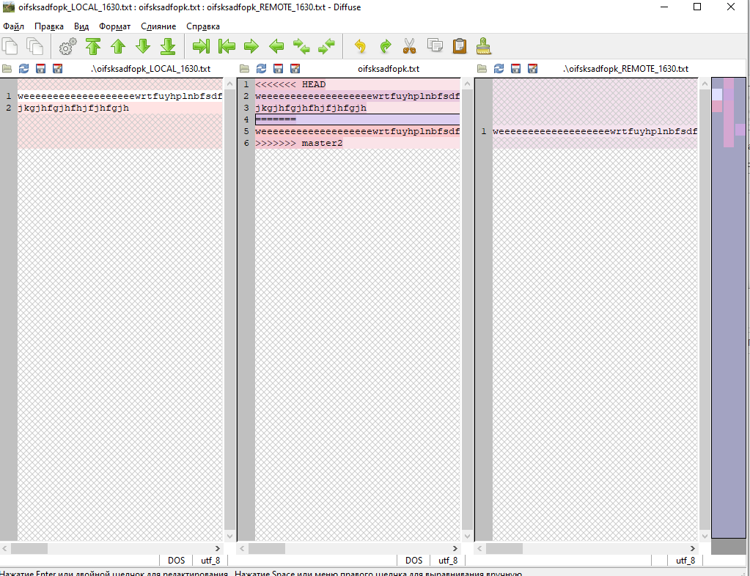

Чтобы удачно сделать слияние, нужно сделать “чистку”

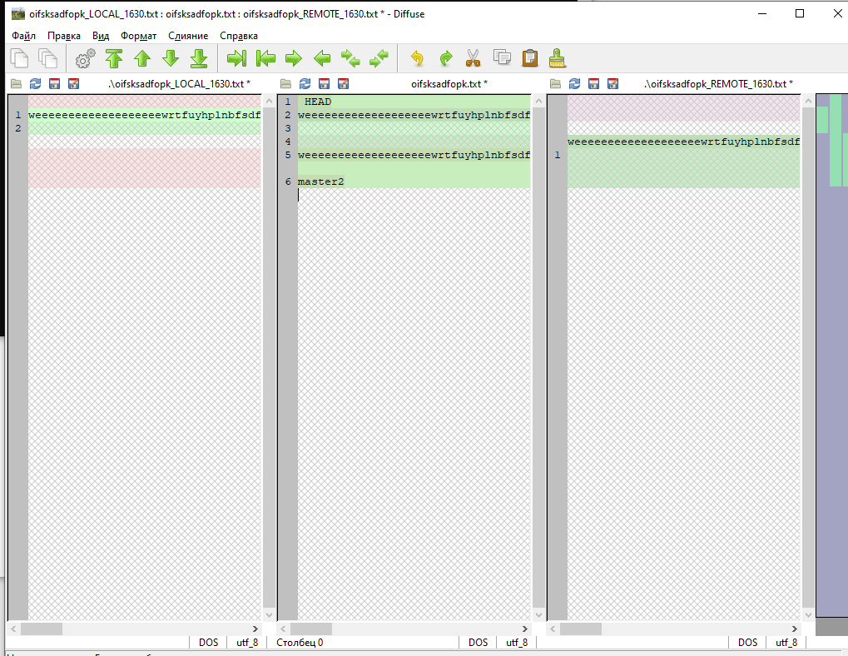

Готово, теперь нужно всё сохранить и зафиксировать изменения

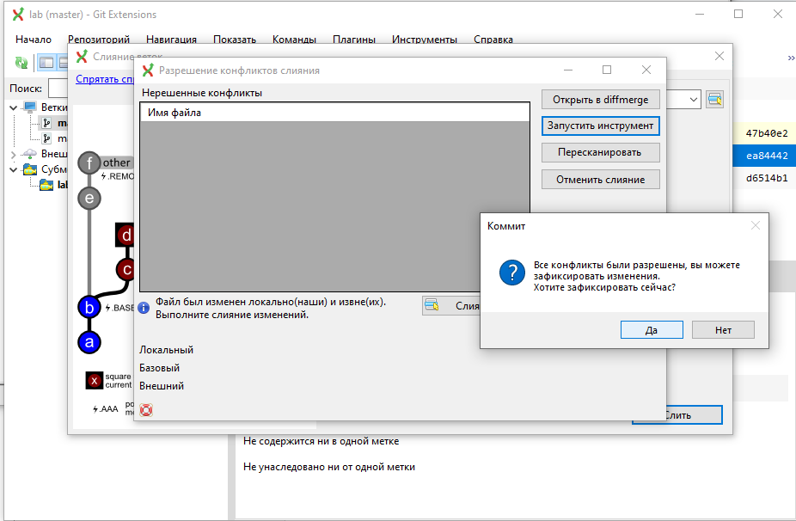

Результат

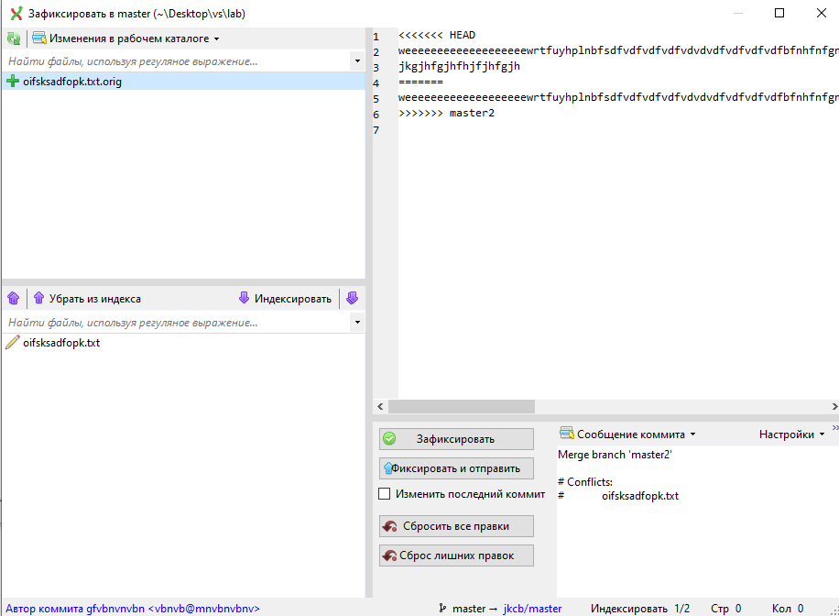

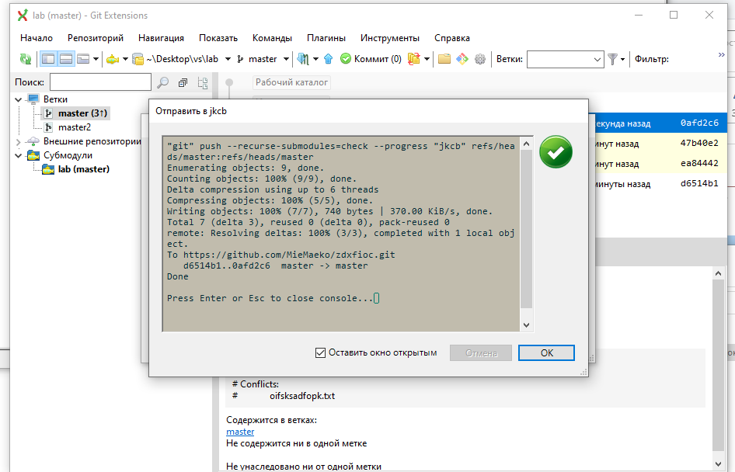

Вывод: я изучила множество возможностей GitExtension